Министерство образования Республики Беларусь

Учреждение образования

«Брестский государственный технический университет»

Кафедра ИИТ

Лабораторная работа №8

По дисциплине: «Разработка ПО для мобильных систем»

Выполнил:

Студент 3 курса

Группы ПО-6(1)

Мартынович Д. М.

Проверил:

Козинский Андрей Андреевич

Брест 2023

**Лабораторная работа 8**

**Цель:** Разработка приложения, предоставляющего возможности: определения текущего местоположения.

Реализация простейшей игры по собственному сценарию.

(Возможно использование стороннего кода, но необходимо разобраться в нем, воспроизвести, отладить и запустить на исполнение). Сдается КОД с пояснениями.

Найдите среди известных игр ту, сценарий и КОД которой вам удастся найти и воспроизвести (Змейка, Быки и Коровы, морской бой, минер, пасьянс, тетрис, стрелялки, гонки, Agar, спиннер, тенис, сквош,…). ПОВТОРЫ не принимаются. Повтором считается точное воспроизведение одного и того же сценария без собственноручного внесения изменений.

Воспроизведите игру в мобильном приложении. На проверку сдать исходный код и перечень собственных дополнений.

**Ход работы:**

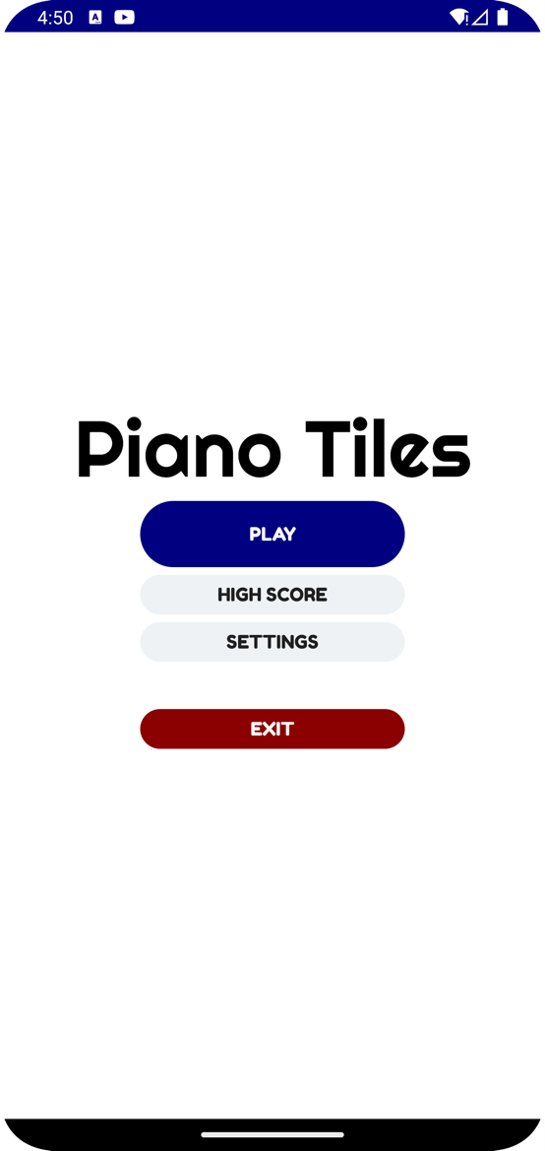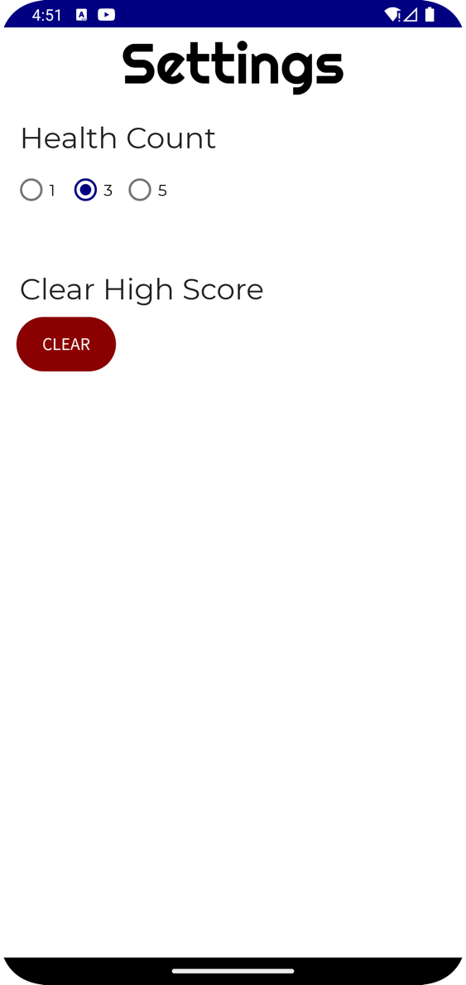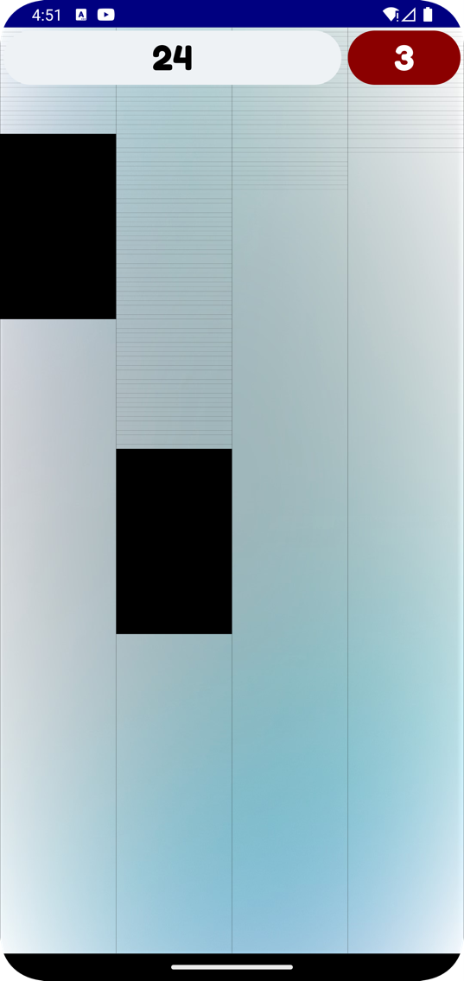

**СПИСОК ИСПОЛЬЗОВАННЫХ ИСТОЧНИКОВ**

1. Metanit[Электронный ресурс]. – Режим доступа: https://metanit.com/kotlin/tutorial/. – Дата доступа: 21.04.2023
2. Metanit[Электронный ресурс]. – Режим доступа: https://metanit.com/java/android/. – Дата доступа: 21.04.2023